Pour info: Frontdesk SPP-IS
E-mail: question@mi-is.be
Tél : +32 2 508 85 86
Url : www.mi-is.be
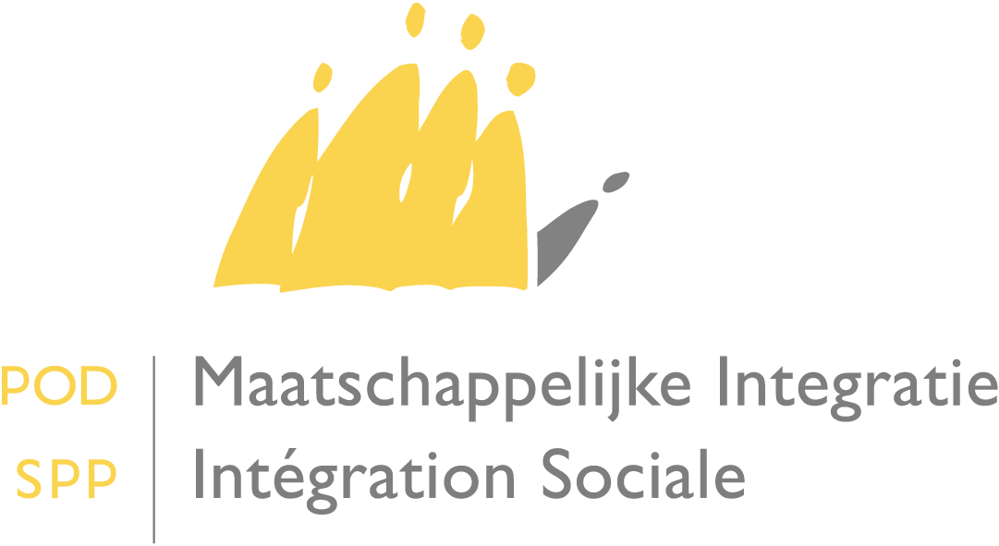
SPP Intégration Sociale, Lutte contre la Pauvreté, Economie Sociale et Politique des Grandes Villes
Bld Roi Albert II n° 30 1– 1000 Bruxelles – http://www.mi-is.be
tel +32 2 508 85 86– fax +32 2 508 85 10– question@mi-is.be

Madame la Présidente,
Monsieur le Président
du CPAS

Service | votre lettre du | vos références | nos références | date | annexe(s)
 |  |  | JVG/PhK/CircA03620130227 | 17/04/2013

Madame la Présidente,
Monsieur le Président,

Le secteur des CPAS fait partie intégrante du réseau de la Banque Carrefour de la Sécurité Sociale. Le principe de ce réseau permet l’échange réciproque des données entre les différents secteurs.
Les données échangées ont des implications importantes pour chacune des institutions membres du réseau et utilisatrices de ces données. Il est donc important que ces données soient correctes et fiables.
La présente circulaire a pour but de revenir sur les attestations multifonctionnelles et clarifier les différentes procédures qui s’y rapportent.

Qu’est-ce que l’attestation multifonctionnelle ou A036 ?
L’attestation multifonctionnelle ou A036 est une attestation électronique émise par les CPAS et mise à disposition des partenaires du réseau de la BCSS ou d’autres institutions. Cette attestation mentionne le fait qu’une personne déterminée est aidée par un CPAS déterminé via l’octroi d’un Revenu d’Intégration Sociale (RIS) ou un équivalent-RIS pour une période déterminée.
Tous les CPAS ont l’obligation de créer, de modifier ou de supprimer cette attestation dans les 7 jours suivant la décision d’octroi, de retrait ou d’une révision de l’aide.
Quel est le but de l’attestation multifonctionnelle ?
La finalité de l’attestation multifonctionnelle est d’être partagée dans le réseau de la BCSS afin d’informer les autres institutions de la situation d’une personne. Une fois informées, ces institutions ont alors l’occasion d’octroyer de manière plus rapide, plus sûre, plus simple et parfois même automatiquement une série de droits sociaux dérivés. L’octroi de ces droits dépend donc de l’existence ou non de l’attestation multifonctionnelle mais aussi de l’exactitude des données qu’elle contient.
Quels sont les avantages de l’attestation multifonctionnelle ?
L’attestation multifonctionnelle est l’équivalent électronique de l’attestation papier. Sa création a permis dans un premier temps une grande simplification administrative tant pour les institutions concernées que pour l’usager. Dans un deuxième temps, l’attestation multifonctionnelle permet aux autres institutions d’obtenir une information en direct du CPAS. En plus d’être rapide, l’information reçue est certifiée électroniquement par le CPAS. Enfin, l’attestation multifonctionnelle permet de garantir l’octroi au plus grand nombre des droits sociaux dérivés qui sont dus.
A noter que pour les institutions qui utilisent l’attestation multifonctionnelle, il n’y a plus lieu de créer d’attestation papier.
Comment ces institutions utilisent-elles l’attestation multifonctionnelle ?
Différentes manières d’utiliser les attestations multifonctionnelles existent. Les institutions peuvent soit recevoir directement les attestations, soit consulter la base de données qui les regroupe. La réception se fait généralement au fil du temps. La consultation peut se faire à un jour déterminé ou pour une période déterminée. Tout cela se fait en fonction des besoins de chaque institution mais aussi des autorisations qu’elles ont préalablement obtenues auprès de la Commission de la Protection de la Vie Privée.
Quelles institutions utilisent l’attestation multifonctionnelle ?
Actuellement, l’attestation multifonctionnelle est utilisée par les mutualités pour déterminer entre autres automatiquement le droit au statut BIM/OMNIO, à une dispense du stage d’attente, à une exonération du paiement de cotisations, par l’ONAFTS pour l’octroi automatique des allocations familiales majorées, par le SPF Economie pour l’octroi automatique du tarif social gaz-électricité, par la STIB et DeLijn pour l’octroi d’abonnements sociaux pour les transports en commun, par la Samenwerking Vlaams Water pour l’exemption automatique de la redevance due en Flandre pour la pollution des eaux.
D’autres projets sont en cours avec d’autres institutions : Il s’agit entre- autres des exonérations de la redevance radio-télévision en Wallonie, de la redevance à charge des chefs de ménage à Bruxelles, de l’INASTI notamment pour l’accompagnement des Indépendants, du SPF Finances en vue de la proposition de déclaration fiscale simplifiée, du Secal dans le cadre de l’aide spécifique au paiement des pensions alimentaires en faveur d’enfants ou de parts contributives pour enfants placés, des logements sociaux en Flandre, des bourses d’études en Flandre.
Les projets qui pourraient être analysés à plus long terme concernent l’Institut belge des services postaux et des télécommunications (IBPT) pour le tarif social téléphonie et le SPF Justice pour l’aide juridique de deuxième ligne. L’attestation multifonctionnelle pourrait également être utilisée dans le cadre des avances sur prestation sociale avec différentes institutions de la sécurité sociale.
Que contient l’attestation multifonctionnelle du CPAS?
L’attestation multifonctionnelle reprend les informations suivantes :
- Le numéro Banque Carrefour des Entreprises (BCE) du CPAS émetteur de l’attestation
- Le NISS du bénéficiaire de l’aide
- Le type d’aide (7 = RIS ou 8 = équivalent RIS)
- La période d’octroi de l’aide (date de début et date de fin – sans date de fin complétée, l’attestation vaut pour une période de douze mois)
- Le type d’attestation (0 = création d’une attestation, 1 = correction d’une attestation, 3 = suppression d’une attestation)
Pour qui le CPAS crée-t-il une attestation multifonctionnelle ?
Dans les 7 jours qui suivent une décision du Conseil, le CPAS a l’obligation de générer une attestation multifonctionnelle pour les personnes qui bénéficient d’une aide du CPAS. Les aides visées pour la création de l’attestation multifonctionnelle sont le RIS et l’équivalent RIS, qu’elles soient octroyées sous forme de complément à celui-ci ou d’avance sur prestation sociale ou non. L’attestation doit être créée via le logiciel social du CPAS et doit refléter la décision du Conseil de l’action sociale.
En plus du bénéficiaire principal, le CPAS doit également créer une attestation pour le bénéficiaire secondaire (le partenaire pour la catégorie E). Il n’y a par contre pas lieu de créer d’attestation pour les enfants mineurs. La seule exception concerne les mineurs bénéficiaires principaux d’une aide financière du CPAS.
Aucune attestation multifonctionnelle ne doit être créée pour une aide complémentaire (autre que RIS ou équivalent-RIS) ni pour l’aide médicale ni encore pour une mesure de mise à l’emploi (sauf si la personne bénéficie d’un complément RIS ou équivalent-RIS). A noter dans ce dernier cas : le CPAS devra mettre fin à l’attestation multifonctionnelle au moment où la personne bénéficiera d’une mesure à l’emploi à temps plein.
Comment le CPAS crée-t-il une attestation multifonctionnelle ?
Lors d’une décision d’octroi d’aide, une attestation multifonctionnelle originale (Type 0) doit être créée avec les dates de début et de fin de la période couverte par l’aide. Si la date de fin n’est pas connue, l’attestation couvrira de manière standard une période d’un an à dater du début de l’attestation. Si la date de fin est connue par la suite, il faudra émettre une attestation de correction (Type 1) reprenant la date de fin.
Si l’aide octroyée est arrêtée, le CPAS doit créer une attestation de rectification (Type 1) reprenant la nouvelle date de fin de l’aide. Il n’y a donc pas lieu de supprimer l’attestation originale mais de la rectifier.
Si l’aide octroyée est prolongée, le CPAS doit créer une nouvelle attestation originale (Type 0) commençant le jour après la date de fin de l’attestation précédente. Il peut éventuellement créer cette attestation originale avec les nouvelles dates.
S’il y a une erreur de période lors de la création de l’attestation, le CPAS doit envoyer une attestation rectificative (Type 1).
S’il y a une erreur sur la personne ou sur le type d’aide lors de la création de l’attestation, le CPAS doit envoyer une attestation d’annulation (Type 3). Le CPAS doit alors impérativement créer par la suite une nouvelle attestation originale (Type 0) pour la bonne personne et/ou le bon type d’aide.
Si l’aide octroyée est totalement supprimée (ex. en cas de fraude), le CPAS doit alors annuler l’attestation existante en créant une attestation d’annulation (Type 3). Si l’aide octroyée est partiellement supprimée, le CPAS doit envoyer une attestation rectificative (Type 1) avec la nouvelle période qui reste couverte.
Dans le cas où le bénéficiaire est sanctionné, le payement de l’aide n’est plus effectué mais le droit continue de courir. Dans ce cas-là, l’attestation multifonctionnelle relative à cette aide doit également continuer d’exister.
Certains fournisseurs informatiques ont intégré dans le logiciel social de leur CPAS client une gestion automatisée des attestations multifonctionnelles. Si tel est le cas, le CPAS a toujours la possibilité de contrôler la création des attestations multifonctionnelles en les consultant via le flux informatique L036.
Que se passe-t-il si l’attestation multifonctionnelle n’est pas créée ou mal créée?
Au niveau du bénéficiaire : Si l’aide octroyée par un CPAS n’est pas couverte (ou mal couverte) par une attestation multifonctionnelle, le bénéficiaire ne pourra pas obtenir le bénéfice des droits sociaux dérivés auxquels il a droit.
Au niveau du CPAS : Un contrôle qualité est effectué chaque mois au niveau de la création des attestations multifonctionnelles. S’il s’avère lors de ce contrôle qu’un manquement récurrent est constaté au niveau des envois des attestations multifonctionnelles par votre CPAS, un suivi sera effectué par le service inspection du SPP-Intégration sociale. En effet, ce contrôle fera dorénavant partie intégrante des éléments de l’inspection effectuée au sein des CPAS. En cas de manquement, des recommandations seront données au CPAS.
Si après le passage du service inspection, il est constaté que ses recommandations ne sont pas suivies d’effets, cela sera considéré comme la non application des missions légales du CPAS reprises dans l’article 60§2 de la loi organique des CPAS.

Je vous prie d’agréer, Madame la Présidente, Monsieur le Président, l’assurance de ma considération distinguée.
Le Président,
Julien VAN GEERTSOM

